# Proyecto de Diseño y Arquitectura de Software Título del Proyecto

**Implementación de un aplicativo móvil para delivery de comida.**

# Equipo de Desarrollo

Arquitecto de Software: [Andia, Cesar]

Líder de Desarrollo: [Andia Ascama, Cesar]

Desarrolladores: [Andia, Cesar - Saavedra Bryan]

Diseñador de UI/UX: [Andia, Cesar Anthony]

Tester de Calidad: [Andia, Cesar – Saavedra Bryan]

1. **Resumen Ejecutivo:**  Este informe tiene como objetivo proporcionar una guía completa para el desarrollo de una aplicación móvil de venta de comida por delivery. La aplicación se centra en mejorar la interacción del cliente con los restaurantes locales y garantizar la disponibilidad de servicio durante los horarios de operación de cada establecimiento de comida. El propósito principal es satisfacer las necesidades del usuario al ofrecer una experiencia conveniente y eficiente.

# Objetivos del Proyecto

Objetivo 1: Desarrollar una aplicación móvil que le facilite el trabajo de buscar productos de comida al cliente y lo pueda tener a su disposición.

Objetivo 2: Crear una interfaz intuitiva y amigable para familiarizar al usuario con el aplicativo móvil.

Objetivo 3: Garantizar un alto rendimiento de la aplicación y todos los parámetros de seguridad que se pueden establecer para una navegación segura.

# Especificación de Requerimientos

* 1. **Requisitos Funcionales**

|  |  |
| --- | --- |
| Identificación del requerimiento: | RF01 |
| Nombre del Requerimiento: | Autenticación del Usuario |
| Característica: | Los usuarios tendrán el procedimiento de identificarse para el acceso y monitoreo del aplicativo móvil, mediante correo y contraseña o por medio de Gmail. |
| Descripción del requerimiento: | El proceso asegurara el ingreso al sistema por un usuario dependiendo del módulo en el cual se encuentre |
| Prioridad del requerimiento:  Alta | |

|  |  |
| --- | --- |
| Identificación del requerimiento: | RF02 |
| Nombre del Requerimiento: | Modificación |
| Característica: | El aplicativo debe permitir modificar la información de los platos por el administrador y usuario |
| Descripción del requerimiento: | Permite administrar los platos del restaurante |
| Prioridad del requerimiento:  Alta | |

|  |  |
| --- | --- |
| Identificación del requerimiento: | RF03 |
| Nombre del Requerimiento: | Adaptabilidad del sistema |
| Característica: | La aplicación contará con una versión móvil en la cual se podrán realizar todas las operaciones. |
| Descripción del requerimiento: | La aplicación va a contar con diferentes operaciones que se podrán realizar sin problema, sin la necesidad de entrar a una página web. |
| Prioridad del requerimiento:  Alta | |

|  |  |
| --- | --- |
| Identificación del requerimiento: | RF04 |
| Nombre del Requerimiento: | Gestión de platos |
| Característica: | Gestión de los platos por parte del administrador |
| Descripción del requerimiento: | El aplicativo debe permitir al administrador o gerente, conocer y gestionar los platillos de comida. |
| Prioridad del requerimiento:  Alta | |

|  |  |
| --- | --- |
| Identificación del requerimiento: | RF05 |
| Nombre del Requerimiento: | Solicitar orden |
| Característica: | Carrito de compra por parte del usuario |
| Descripción del requerimiento: | La aplicación debe permitir al cliente solicitar una orden, la cual tendrá una lista de los diferentes platillos que ofrece el restaurante |
| Prioridad del requerimiento:  Alta | |

|  |  |
| --- | --- |
| Identificación del requerimiento: | RF06 |
| Nombre del Requerimiento: | Agregar al Carrito |
| Característica: | Gestión del Carrito |
| Descripción del requerimiento: | Los usuarios podrán ver el contenido actual del carrito, y manejar que tanto desean consumir |
| Prioridad del requerimiento:  Alta | |

|  |  |
| --- | --- |
| Identificación del requerimiento: | RF07 |
| Nombre del Requerimiento: | Pago en Línea |
| Característica: | Procesamiento de Pagos |
| Descripción del requerimiento: | Los usuarios podrán realizar pagos en línea de sus pedidos utilizando métodos seguros como tarjetas de crédito. |
| Prioridad del requerimiento:  Alta | |

|  |  |
| --- | --- |
| Identificación del requerimiento: | RF08 |
| Nombre del Requerimiento: | Integración con Redes Sociales |
| Característica: | Socialización |
| Descripción del requerimiento: | Los usuarios podrán registrarse e iniciar sesión utilizando sus cuentas de redes sociales como Facebook o Google. |
| Prioridad del requerimiento:  Alta | |

|  |  |
| --- | --- |
| Identificación del requerimiento: | RF9 |
| Nombre del Requerimiento: | Recuperación de Contraseña |
| Característica: | Seguridad |
| Descripción del requerimiento: | Los usuarios podrán solicitar restablecer su contraseña en caso de olvido, recibiendo instrucciones por correo. |
| Prioridad del requerimiento:  Alta | |

# Requisitos No Funcionales

|  |  |  |  |
| --- | --- | --- | --- |
| Número de requisito | RNF01 | | |
| Nombre de requisito | Interfaz intuitiva del sistema. | | |
| Tipo | Requisito | Restricción | |
| Características | El sistema debe tener una interfaz intuitiva y fácil de entender para el usuario, para mantener un manejo fácil de la aplicación. | | |
| Prioridad del requisito | Alta/Esencial | Media/Deseado | Baja/ Opcional |

|  |  |  |  |
| --- | --- | --- | --- |
| Número de requisito | RNF02 | | |
| Nombre de requisito | Ayuda con el uso del sistema (manual del sistema) | | |
| Tipo | Requisito | Restricción | |
| Características | La interfaz debe contar con atajos y un sistema de ayuda que facilite al usuario el trabajo al interactuar con la aplicación. | | |
| Prioridad del requisito | Alta/Esencial | Media/Deseado | Baja/ Opcional |

|  |  |  |  |
| --- | --- | --- | --- |
| Número de requisito | RNF03 | | |
| Nombre de requisito | Mantenimiento de la aplicación | | |
| Tipo | Requisito | Restricción | |
| Características | El sistema debe contar con un manual el cual permita al administrador poder realizar cambios o mantenimientos de manera fácil si es requerido. | | |
| Prioridad del requisito | Alta/Esencial | Media/Deseado | Baja/ Opcional |

|  |  |  |  |
| --- | --- | --- | --- |
| Número de requisito | RNF04 | | |
| Nombre de requisito | Diseño de las interfaces | | |
| Tipo | Requisito | Restricción | |
| Características | Debe crearse un dashboard e interfaces referentes para el administrador como para el usuario ya que los usuarios no tienen todos los permisos. | | |
| Prioridad del requisito | Alta/Esencial | Media/Deseado | Baja/ Opcional |

|  |  |  |  |
| --- | --- | --- | --- |
| Número de requisito | RNF06 | | |
| Nombre de requisito | Nivel del uso del sistema móvil por parte del usuario | | |
| Tipo | Requisito | Restricción | |
| Características | creación de interfaces distintas dependiendo de los permisos que tenga la persona logueada. | | |
| Prioridad del requisito | Alta/Esencial | Media/Deseado | Baja/ Opcional |

# Modelos de Casos de Uso

* 1. **Diagrama de Casos de Uso de Negocio**

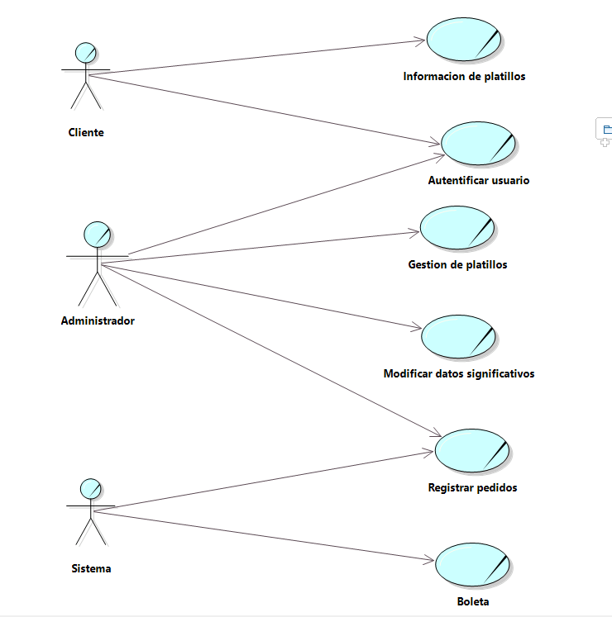

# Diagrama de Casos de Uso de Sistema

# Especificaciones de Casos de Uso

**Caso de uso:** Autentificación de usuario

**Actor:** Cliente, Administrador

**Descripción:** Se podrá verificar si el usuario ya tiene una cuenta registrada o si no existe ningún usuario creado previamente.

**Precondición:** Datos del cliente.

**Flujo principal:**

1. Se verificar el usuario y contraseña del cliente.
2. Se confirma que los datos son auténticos.
3. El cliente accede a la página principal.

**Flujo alternativo:**

1. El cliente podrá crear una cuenta para poder acceder a la página.
2. El cliente pondrá sus datos personales como nombre, correo, numero de celular, etc.
3. Se validará los datos.
4. El sistema guardara su contraseña y lo enviara al menú de la página.

**Caso de uso:** Gestionar platillo

**Actor:** Administrador

**Descripción:** Se crea un plato que podrá ser incorporado en la carta o en un menú.

Precondición: El administrador se ha autenticado en el sistema.

postcondición: el plato ha sido grabado en el sistema o bien se ha cancelado el proceso.

**flujo principal:**

1. El administrado una vez autenticado, entra al sistema para crear un platillo.
2. En el sistema se podrá ingresar la información de cada platillo.
3. Se rellena la información.
4. Se almacena los datos en el sistema.

**Caso de uso:** Registro de pedido

**Actor:** Administrador, sistema

**Descripción:** permite al administrador establecer validar los platillos que se ordenaron para poder realizar el proceso de venta

Precondición: el administrador debe haber registrados los platillos solicitados por el cliente para efectuar el pago

**Flujo principal:**

1. Se realiza la confirmación del pedido.
2. Se verifica el método de pago.
3. Se verifica el monto a pagar.
4. Se confirma el proceso para efectuar el proceso de la boleta.
5. **Arquitectura de Software**

# Tecnologías Utilizadas

Tecnología 1: Visual Studio Code utilizado como IDE para el desarrollo de la aplicación mobile.

Tecnología 2: Dart como lenguaje de programación para la creación del aplicativo mobile.

Tecnología 3: Firebase para el desarrollo de la base de datos.

Tecnología 4: Flutter como framework de desarrollo para crear la aplicación mobile.

Tecnología 5: API’s de paypal y tarjetas de crédito.

Tecnología 6: Github para control de versiones de la aplicación.

# Diseño de la Interfaz de Usuario

Diseño realizado en Figma: <https://www.figma.com/file/msYPPUxG72B0pStdr6Pad7/Delivery-App?type=design&t=cMBhs1rmrGs19eao-6>

# Arquitectura de Componentes

# 5.3.1 Diagrama de Componentes

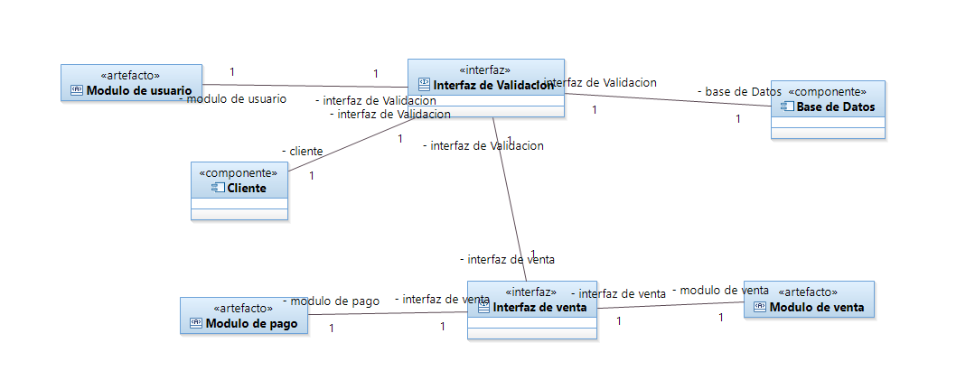

**5.3.2 Diagrama de Secuencia**

**5.4.3 Diagrama de Comunicación**

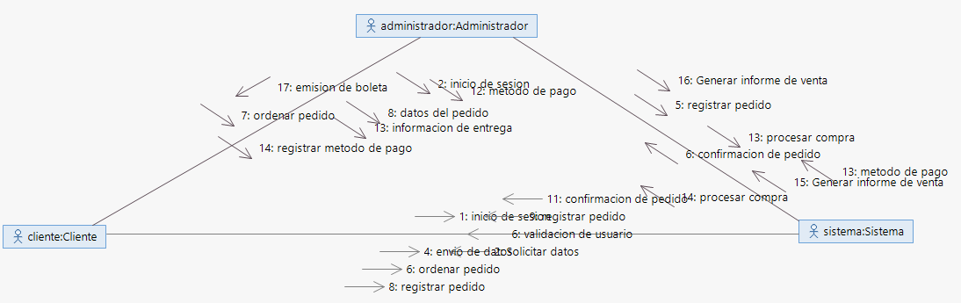

# Implementación

* 1. **Desarrollo de Módulos**

# Conclusiones y Recomendaciones

Durante el proceso de desarrollo del proyecto, hemos tenido la oportunidad de identificar y comprender los requerimientos fundamentales para la creación de nuestra aplicación móvil. Esta comprensión nos ha permitido diseñar interfaces de usuario de manera intuitiva, lo que, a su vez, contribuirá a una experiencia más positiva para los usuarios finales. Además, hemos mejorado significativamente la comunicación y colaboración dentro de nuestro grupo de trabajo, lo que ha sido clave para el éxito en la fase de maquetación y desarrollo inicial.

Como recomendaciones para las futuras entregas y para el desarrollo continuo de la aplicación, aquí están algunas sugerencias:

* Seguir Refinando la Comunicación.
* Evaluación Continua de Requerimientos.
* Pruebas Rigurosas.
* Planificación de Entregas.

# Referencias

documentación de Flutter: https://docs.flutter.dev/

documentación de GitHub: https://docs.github.com/en

documentación de FireBase: https://firebase.google.com/docs?hl=es-419